长征镇梅川片区党群服务中心
（中心）2025年日常运营管理服务

《 中 期 报 告 》

承接机构名称：上海市孝爱社区居家养老服务社
项目报告期截止日：2025年6月30日

项目总体简介

项目背景
长征镇梅川党群服务中心（以下简称中心）于2020年7月8日正式启用，共3层，建筑面积约1000平方米。服务覆盖梅北、梅一、梅二、梅四、梅六、梅北二等6个居委及各类企业。中心兼容党群服务、新时代精神文明实践基地、医疗站点、社区食堂、日间照料中心、顾问咨询、便民理发、阅览休闲、共享空间、健身娱乐、母婴室、儿童娱乐等服务功能。以“党建引领、需求导向、功能复合、多元参与、体系完备”为原则，以社区创新治理为目标。
2024年孝爱托管长征镇梅川党群服务中心。上海市孝爱社区居家养老服务社（以下简称“孝爱”）所属长征镇人民政府孵化组织，是一家以社区服务为主的民间非企业单位。孝爱团队是由一支长期热心于社会公益事业，熟悉社区工作的人员组成。主要服务分为二大板块，一是为老年人提供居家养老，包含生活照料、开展健康知识、康复指导、医疗转诊、临终关怀等一体化的衔接服务；二是运营党群服务中心，整合党群资源，为党群全人群提供针对性且满足其实际需求的服务及提供资源链接的服务平台。
为了进一步增强阵地政治引领和基层治理功能，2025年梅川党群服务中心以“老少携手建‘梅’好”为党建特色品牌，构建“三红一品”，即：红色联盟、红色文化、红脉传承+特色党建品牌为主，开展阵地服务，多维度、多形式、多方参与服务辖区内的党员群体、深化党建工作及提升社区治理方面展开创新探索。

项目完成情况

目标完成情况
总目标：完善六大板块“政治引领、基层治理、为民服务、基础党务、基础保障、队伍建设”阵地功能，稳步推进。
分目标：
- 以三个维度（广度，深度，效度）开展服务稳步推进：
（1）扩大红色联盟覆盖范围，联动辖区内新的共建单位；（2）强化政治引领，联动辖区内居民区开展政治类及治理类活动，每月递增，加深红色文化。（3）增强党群服务的精准性和时效性，针对阵地优势开展红色品牌活动，增加红脉传承效力。
- 完善五大清单，同步更新：
为切实推动各项工作的落实，阵地将应用五大清单工具，以便系统化、清单化地管理和执行各项任务，持续完善需求清单、建议清单、人才清单、资源清单、项目清单。上半年完成需求调研及满意度调研，完成年度需求调研报告1份，同步更新需求清单及建议清单；根据上半年自治团队及共建资源，同步更新人才清单及资源清单；综合以上及满意度调研，同步更新项目清单。

基础运营数据（截止6月30日）
2025年上半年党群总人流量达119477人次；卫生站点半年接诊17125人次；社区食堂全年助餐服务48048人次，其中日均堂食165人次、送餐150人次；便民理发服务共计3197人次；开展线下活动332场，服务人次3792人次；线上活动129场，服务人次33059人次。其中开展党课及治理类活动100多场，辖区内居民区、两企三新等参与党员共计1,578人次；红色品牌活动每月2~4场，传统主题二十四节气特色活动每月2场；每月举办1场大型传统主题节日活动。基本完成2025上半年所有项目计划活动及服务的开展。

日常管理
日常接待：完成日常接待及各类咨询服务，尤其较多的关注点在与社区食堂共同应对食堂用餐卡调整的问题咨询及相关申请注册的服务。
紧急情况处理：场馆内发生的紧急状况及纠纷处理，如：社区食堂用餐纠纷进行疏导协调；社区医院紧急突发状况协助联络。
设施设备管理：场馆内各空间协调安排，包括征善小窗物资统筹及运行管理、图书及报纸整理、桌椅布置、以及活动期间的设备调控等。
安全保障管理：负责场馆空间的安全警示及雨天安全保障工作，并通过每周例会汇总问题，与保安、保洁、社区食堂工作人员等协调，确保场馆内各空间的安全保障工作。
完善各项管理制度：根据梅川党群实际情况，完善各项制度，如：设施设备管理制度、档案管理制度、志愿者管理制度、应急响应制度等。

品牌及特色服务开展
- 传统节假日主题活动
- 二十四节气主题活动
每月结合2个特定的节气开展符合节气主题主旨的养生操和创意手作活动，并在活动中推广中国传统文化和风俗习惯，弘扬文化自信。
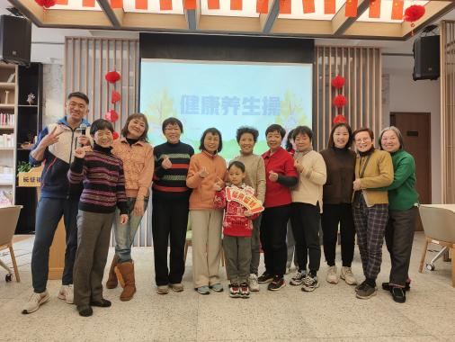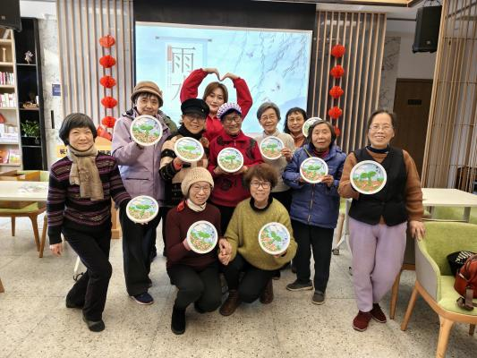
- 每月特定节日大型活动
每月结合特定节日，例如1月迎新、2月元宵、3月学雷锋、4月世界地球日等开展主题特色活动，并有效链接辖区共建资源将活动延申拓展。
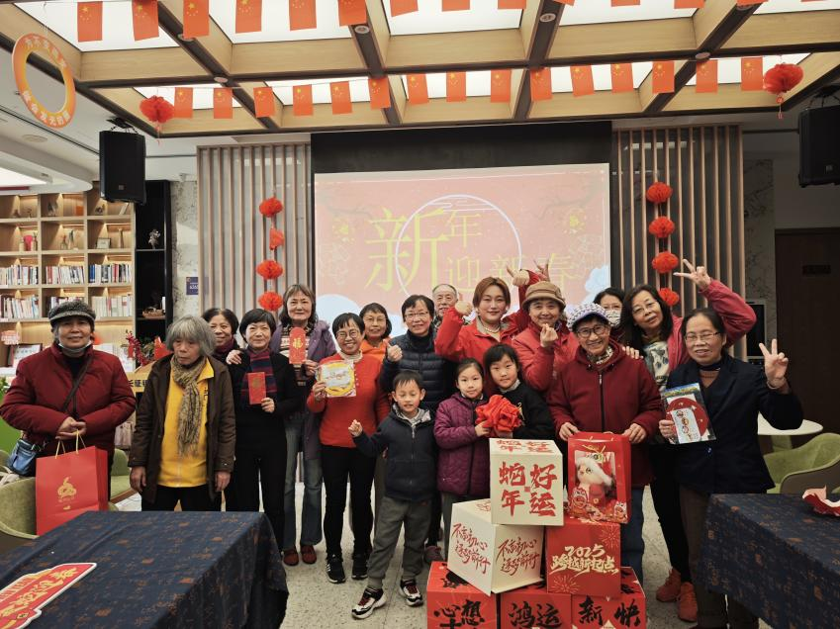

2）红色品牌服务开展
为了进一步增强阵地政治引领和基层治理功能，2025年梅川党群服务中心将以“老少携手建‘梅’好”为党建特色品牌，构建“三红一品”，即：红色联盟、红色文化、红脉传承+特色党建品牌为主，开展阵地服务，多维度、多形式、多方参与服务辖区内的党员群体、深化党建工作及提升社区治理方面展开创新探索。
- “红色故事我来讲”系列:打造老干部IP，开设红色讲堂，与此同时，通过录制视频、直播等方式，将老干部IP内容输出，破圈出圈到扩圈，拓宽传播途径。
—开展每季度1次的“童心向党 薪火相传”红色故事大赛：
2025年2月8日下午，在梅川党群服务中心，一场跨越时空的红色对话温暖上演。作为“红脉传承：党带团，团带队”品牌活动的开年首秀，“童心向党 薪火相传”红色故事分享会通过“银发讲述童声演绎”的形式，让红色基因在代际传承中焕发新活力。
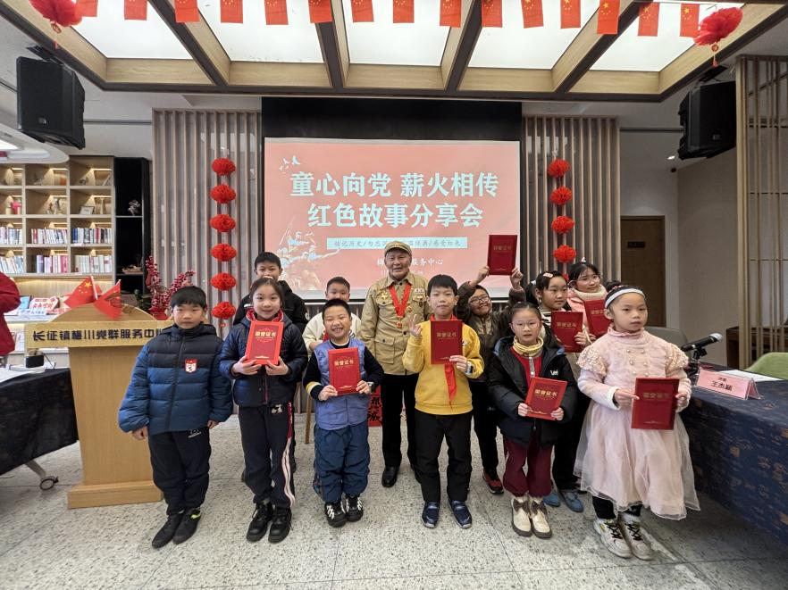
—“讲好红色故事 凝聚银发力量”红色故事视频录制，打造老干部IP，录制视频2次：以党建引领发展，加强新时代离退休干部党员的建设工作，以点带面形成辐射效应，充分运用视频等载体，以耳熟能详的方式，用好红色资源、讲好党的故事。
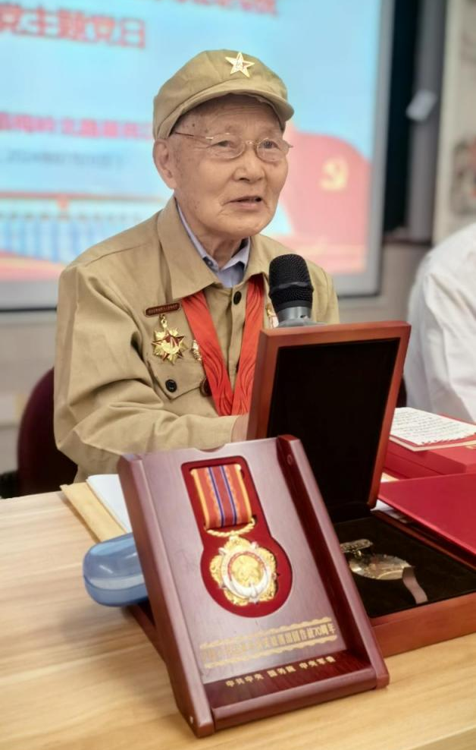
（2）“红色文化我传承”系列：打造少先队员IP，开设红色文化小讲堂，保留2024年的课程课件和资源，分别打造少儿科普先锋、故事演讲先锋、红歌唱响先锋等，并组织开展青少年以红色故事为蓝本的红色舞台剧。通过红色活动，打造人物IP，作品IP同时，弘扬红色文化。
—寒假期间开展2次 “STEAM科学秀”活动：旨在通过丰富的科学实验，丰富辖区内孩子们的学习体验活动，也促进其社交能力和团队合作意识。
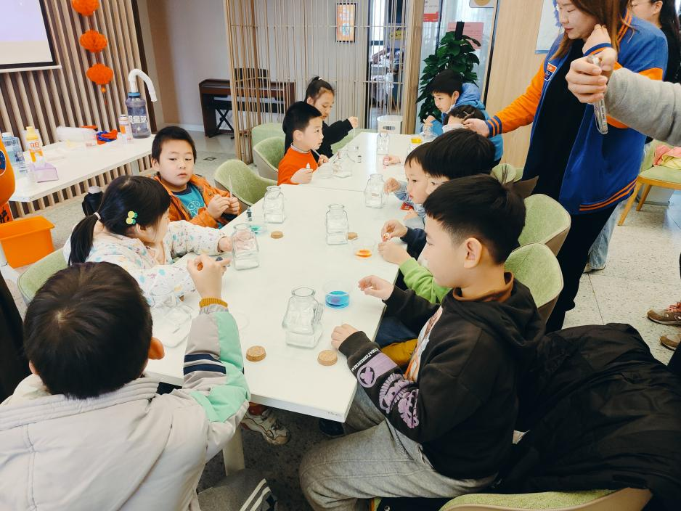
—学期中，每月（3月~6月）各开展1次“红色童书馆”活动：梅川党群服务中心的“红色童书馆”活动，每次活动有数十余名辖区内青少儿和大学生志愿者积极参与，服务覆盖社区数百名青少儿。活动通过红色绘本共读与主题手作活动的互动形式，带领青少儿在轻松愉快的氛围中学习红色历史，体会红色精神。
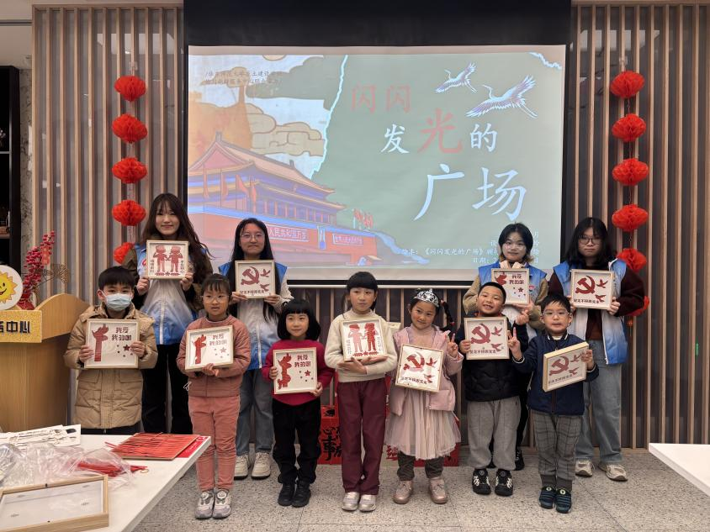
—4~5月，共计开展6次“薪火童声合唱团”活动：合唱团由梅川党群服务中心联合上英琴行共同打造，邀请专业声乐教师刘老师执教，旨在通过音乐文化的魅力让红色精神以童声传递。
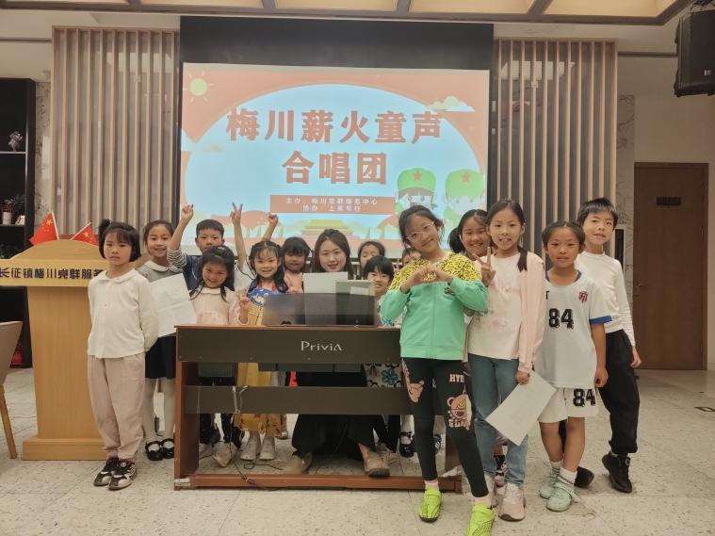

3）拓展区域新资源开展共建活动
截至6月底，梅川阵地在原先18家共建单位的基础上，新增共建单位共有4家（辖区内梅川幼儿园、长征镇城管、长征派出所、周边新入驻商户）。每月联合共建单位开展区域化党建便民服务、联建联学主题活动、儿童青少年活动等平均4次，共治共建共同打造丰富的阵地活动，更多样化得满足辖区居民的活动需求。
联动辖区内共建单位开展“安全主题”活动，截至上半年共计开展6场，涵盖消防安全及逃生演练、金融反诈主题、紧急救援培训及演练等主题。
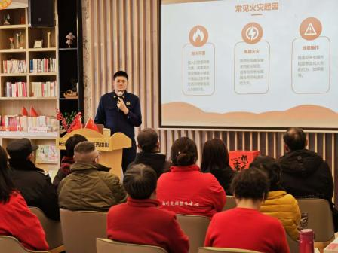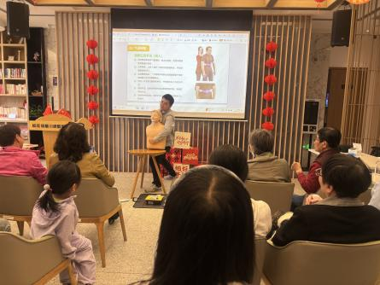

4）引入区域外相关项目为阵地服务助血
- “侨爱安全小站”项目
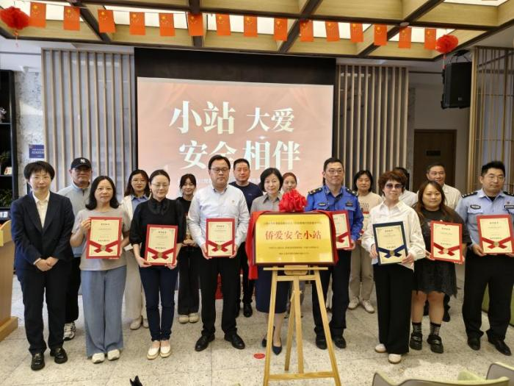
在第16个全国防灾减灾日来临之际，由上海市华侨事业发展基金会与长征镇梅川党群服务中心携手共建的“侨爱安全小站”于2025年5月12日下午在梅川党群服务中心正式揭牌。该项目旨在通过安全教育、应急演练、志愿服务网络建设等多元化方式，提升社区居民安全意识，营造共建共治共享的平安和谐社区环境。
“侨爱安全小站”项目立足社区实际，围绕不同年龄层居民的安全关切，分人群设置安全服务内容：中小学生关注反霸凌、假期安全，老年人关注防跌倒与慢病管理，全年龄段居民则涵盖消防、急救、防诈骗等内容。项目将以“培训—演练—集市”三阶段推进，既注重系统性安全教育，也强化趣味性和实用性的结合。
同时，项目秉持“助人自助”的理念，致力于搭建本地志愿服务网络，通过筛选与培养“安全导师”，推动志愿者赋能，逐步建立起由居民自主运营的社区安全服务体系，确保项目的可持续运行。

5）自治团队活动
2025年，梅川党群服务中心继续以党建为引领，探索“党建+自治”新模式，以更高效、更精准的方式激活基层治理潜能。以红色文化为纽带，以多元团队为载体，梅川阵地成功组建了三支特色自治团队，涵盖阅读、文艺和健身领域，全面调动居民参与社区治理的积极性，形成了“红色议事团”“红色歌舞团”和“基层治理团”三驾马车齐头并进的治理新格局。
在此基础上，梅川阵地也继续拓展新的自治团队活动，上半年新增自治团队1支，根据社区实际需求组织开展“红色传承笔墨飘香：书法小组”活动，该小组由辖区内党员志愿者及书法爱好者们自发组织，通过书法互动学习传承中华民族传统文化精髓，丰富辖区居民精神文化生活，彰显党群阵地红色传承风貌。
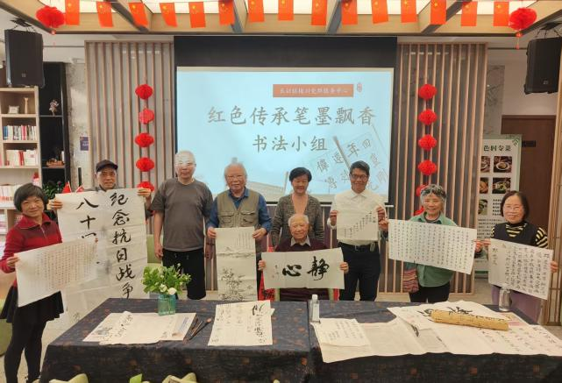

- 区域化党建：联动居民区开展政治类及治理类服务
辖区内共计6个居民区：梅北、梅一、梅二、梅四、梅六、梅北二，3月起组织居民区在党群阵地开展党课12场，集训周主题学习1次，同上一堂党课（曹杨集团党员）1次；政治类及治理类活动共计开展了 100余场；参与活动党员共计达1578人次。
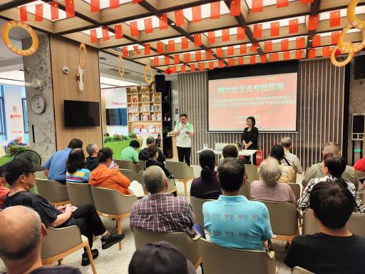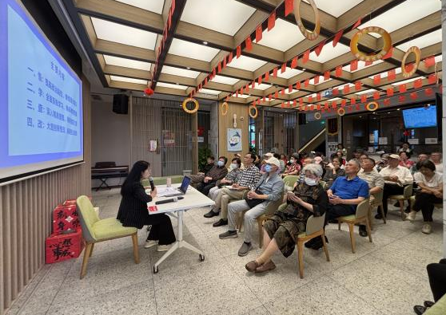

（六）宣传推广情况
1、依托“随身办”平台
截至2025年6月底，累计发布20则“活动报名”讯息，平台浏览数从2024年年初的4,000次增长至23000次。居民对党群活动的关注度大幅提升，吸引了更多新居民参与活动。

2、开通更多的宣发渠道
除“随身办—梅川党群服务中心”平台外，还通过“上海市孝爱社区居家养老服务社”微信公众号及“小红书”账号同步推送活动信息。同时，开通“梅香如故2024”微信视频号，2025年上半年发布4则活动视频，多元化扩大宣传渠道。
- 充分调动社群及活动群的内驱力
通过社群线上活动及线下活动招募推送，社群人数逐月增加。从原先的200人社群，今年截至6月底已增加至近300人。另外，根据不同得主题活动、服务对象、自治团队等独立建立活动群，更好得维系后续服务，通过不同社群的建立，吸引辖区内更多亲子家庭、党员志愿者骨干、白领青年等参与阵地活动。
4、镇级以上媒体报道
2025年截至6月底镇级以上媒体报道10篇，以“普陀长征”发布为主，持续挖掘梅川阵地党建引领案例。

（七）服务满意度
2025年6月，阵地开展了‘2025梅川党群上半年度满意度调研’，通过线下发放问卷的方式，截至6月底共收回有效问卷100份。上半年调研结果显示：90%调研对象来自辖区内六个居民区；参与者中女性占75%，男性占25%；60岁以上居民占比最高，为75%。总体满意度为98.8%，其中对第三方运营活动的满意度最高，达99%；其次为社区食堂98%，便民理发服务95%。在运营方开展的服务中，亲子家庭对开展的儿童青少年活动普遍满意，满意度达100%，并希望增加更多由特色的红色主题活动；其次，老年人群体对开展的传统手作和养生操活动都比较满意，并且希望增加活动场次。

三、上半年工作总结

项目取得的成绩
- 居民高度认可
为持续提升服务质量和水平，阵地在上半年进行了一次满意度调研。调研结果显示，居民对阵地的工作给予了高度认可！上半年总体满意度达 98.8%，对运营团队满意度达99%，开展的红色品牌活动满意度达100%。

2、人流量与服务人次逐月递增（截至6月30日）
截止六月底，阵地平均月人流量近2万人次；卫生站点就诊月平均3000人次；社区食堂助餐月平均8000客，日均堂食165客、送餐150客；便民理发服务月平均530人次；阵地开展线下活动共计332场，线上活动共计129场；线上总人次33059，线下服务总人次3792；合计总人次达36851人次；每月呈递增趋势。

3、党建引领活动多元，红色品牌聚焦
2025年深化党建引领功能，通过多元活动与红色品牌聚焦相结合，提升党群阵地凝聚力、创新力和服务力。其中通过每季度1次的红色故事比赛、寒暑假期间的薪火童声红歌合唱、红色研学等沉浸式红色教育让更多儿童青少年及亲子家庭参与社区服务，感受党群凝聚力；另外依托党员、居民骨干参与志愿服务深化社区治理，让党群阵地更“接地气”，更“聚人气”，“强底气”。

4、共建活力涌现
截至6月底，梅川阵地在原先18家共建单位的基础上，新增共建单位共有4家（辖区内梅川幼儿园、长征镇城管、长征派出所及周边新入驻商户）。每月联合共建单位开展区域化党建便民服务、联建联学主题活动、儿童青少年活动等平均4次，共治共建共同打造丰富的阵地活动，更多样化得满足辖区居民的活动需求。

2025年下半年和2026年上半年项目计划
2025年下半年和2026年上半年，长征镇梅川党群服务中心日常运营核心是保障场馆群众文化服务及各类会务参访接待工作平稳有序开展。在此基础上，以 “‘梅’好生活・红动万家” 为核心品牌，构建 “新新向党”“梅川共治”“红脉传承”“侨爱守护”“银龄康养” 五大品牌矩阵，积极拓展资源网络。对内联动周边 6 个居民区，形成 “1+6 阵地协作联盟”，整合辖区资源形成合力；对外引入优质共建单位，扩大服务覆盖面，惠及新就业群体、老年群体、青少年、侨界人士等各类人群，凸显中心服务群众的载体价值。结合热点政策、事件及区域人群特征，开展在地性强、可持续的特色活动，为群众提供丰富的学习教育体验与特色趣味服务，同时激活周边社区、园区、商圈等群体的自治意识，持续激发基层治理内生动力。本项目服务期限为合同签订后一年，主要服务内容包括党群服务中心全年基础服务保障、群众文化服务及活动配送。
现制定本方案如下：
- 总体目标:
以党建为统领，以“多格合一”机制为抓手，通过五大品牌矩阵建设，实现“组织有活力、服务有温度、治理有效率、阵地有特色”的总体目标。
- 分目标：
1）全年累计开展各类服务活动不少于300场，培育4支以上专业自治团队，覆盖居民5000+人次；
2）新就业群体、老年群体、青少年等重点群体服务满意度达90%以上；
3）政治引领活动占服务50%；基层治理服务占30%；为民服务占比20%。将梅川党群服务中心打造成“党员群众的温馨家园、基层治理的前沿阵地、品牌服务的示范窗口”。
- 运营定位
1)核心理念
“梅”好生活·红动万家
——以党建为引领，以服务为纽带，以“梅川”地域文化为底色，推动红色基因融入社区肌理，实现“老少携手、新老融合、共建共享”的美好社区愿景。
2)运营特色
阵地协同：以梅川党群服务中心为核心枢纽，主动链接并辐射周边六个居民区，打破行政边界，推动服务、活动、治理资源在“七社联动”（1中心+6居民区）中共享共融。
精准供给：按季度、月度、节气等维度动态响应不同群体（如快递员、老年人、儿童）的实际需求。
品牌集成：整合“新新向党”“梅川共治”“红脉传承”“侨爱守护”“银龄康养”五大行动，形成系列化、标识化的服务矩阵。
治理融合：通过“梅川共治”行动，搭建跨居民区议事平台与协作机制，促进邻里互动、文化共融、难题共解，形成“一家牵头、六区响应、全域受益”的社区共同体格局。
3)运营品牌
延续“老少携手建‘梅’好”的品牌基础，构建“梅”好生活·红动万家的子品牌矩阵：
“新新向党”关爱品牌（面向新就业群体）
“梅川共治”治理品牌（共建共治共享）
“红脉传承”教育品牌（红色文化传播）
“侨爱守护”安全品牌（社区安全防护）
“银龄康养”健康品牌（老年健康促进）

- 实施路径
1)组织保障体系
成立“梅川党群服务中心2025-2026运营专班”，依照镇党建办指引，联合居民区书记、共建单位代表、党员志愿者、居民骨干等组成。建立“月统计、季汇总、中期及年度总结”工作机制，确保活动按节点高质量推进。
2)资源整合机制
内部资源：统筹党群服务中心场地、人员、设备；联动六个居民区党群服务站。
外部资源：引入医疗机构、安全培训机构、商圈企业、学校、侨联等共建力量，形成“资源清单—需求清单—项目清单”对接机制。
3)活动实施节奏
“新新向党”关爱行动（面向新就业群体）
全年按季度开展4场专属关爱活动，紧扣季节特征与群体需求：第一季度开展“新春暖蜂行”，送上节日礼包与政策咨询；第二季度组织“夏日送清凉”，在商圈、驿站设点提供防暑物资与休息服务；第三季度聚焦心理健康，举办“小哥茶话会”搭建交流平台；第四季度实施“冬日送温暖”，发放保暖用品并开展法律援助专场。每场活动均联动辖区共建单位，突出情感关怀与权益保障。

“梅川共治”治理行动（共建共治共享）
通过培育专业化、特色化自治团队，搭建党群联动、邻里互助、民主协商的治理平台，让自治团队成为社区治理的“主力军”、服务居民的“先锋队”、活力社区的“代言人”。
1）“梅川健步走”自治健身操团队——活力社区的“引领者”，每周1-2次固定时段开展健身操、广场舞、太极等集体训练，邀请专业教练指导动作规范，同时结合“全民健身日”“重阳节”等节点，举办社区健身展演、趣味运动会等活动，吸引更多居民参与；
2）“侨爱守护”安全志愿者团队——社区平安的“守护者”，每月定期开展社区公共区域、楼道、重点点位巡逻，排查安全隐患（如消防设施损坏、高空抛物、陌生人员逗留等），及时上报并协助处置。同时结合每月宣传主题开展反诈、消防、燃气安全、防跌倒、交通安全等主题宣传活动，通过讲座、发放手册、现场演示等形式提升居民安全意识。团队也将突出“侨爱”特色，联动侨界资源开展专项安全服务，打造“人防+技防+群防”的社区安全治理模式；
3）“红色议事厅”自治议事团——民主协商的“践行者”，搭建民主协商平台，畅通居民诉求表达渠道，破解社区治理难点、堵点问题，实现“大事共议、要事共决、实事共办”。每周召开1次议事会，聚焦社区环境整治、设施维护、活动策划、民生政策落实等议题，收集居民意见建议，形成解决方案并跟踪落实。
“红脉传承”系列活动（红色文化教育）
坚持“月月有主题、季季有联动、半年有高潮”：每月开展1次小型红色活动，如红色绘本共读、党史微课堂、红歌学唱等，主要面向青少年与家庭；每季度组织1次党团队联合主题活动，如“红领巾寻访红色足迹”“红色故事比赛”，促进代际互动；上半年围绕“七一”举办大型红色文艺汇演，下半年结合国庆开展“红色市集”，融入非遗展示、红色文创、志愿服务等内容，全年共计约16场，形成持续性红色教育氛围。

“侨爱守护”安全行动（社区安全防护）
延续“侨爱安全小站”品牌，全年开展12次月度安全培训与6次社区巡查。培训内容结合时令风险：春季重点防火与用电安全，夏季防溺水与防汛知识，秋季关注居家防盗与诈骗防范，冬季侧重防跌倒与取暖安全。安全志愿者队伍由侨界人士、党员骨干、居民代表组成，每两月开展1次覆盖六大居民区的联合巡查，及时发现并上报隐患，实现“宣传+巡查+反馈”闭环管理。

“银龄康养”健康促进（老年群体服务）
链接辖区社区医院、专家资源全年开展10场社区级健康主题讲座；每月结合节气或健康主题日（如爱耳日、重阳节、世界骨质疏松日等）精准设计内容，包括义诊、中医养生讲座、慢病管理指导、认知症筛查等便民摊位，服务以梅川为主阵地，轮动辐射六个居民区；同时保留之前广受老年居民喜爱的传统文化课程和健康养生锻炼课程，每月为辖区老年居民丰富其精神文化及由专职教练指导提升自身身体素质。
此外，在年中和年末各举办1场大型“健康市集”，联动商圈资源引入智能健康设备体验、适老化产品展示、医保政策咨询等，拓宽服务半径，惠及更多老年及家庭人群。

- 组织协同机制
建立“1+6阵地协作联盟”：由梅川党群服务中心担任轮值召集人，六个居民区指定联络员，共同制定年度融合计划。
推行“活动轮办制”：大型活动（如红色市集、健康服务）在七个点位轮流举办，确保资源均衡覆盖，避免中心“虹吸效应”。
构建“需求—资源双向清单”：各居民区定期上报特色资源（如文艺队伍、闲置场地）与共性需求，由中心统筹匹配对接。
专业资源有效下沉，服务半径由中心辐射全域，真正实现“民有所呼、我有所应”，群众获得感、幸福感、安全感不断增强。

